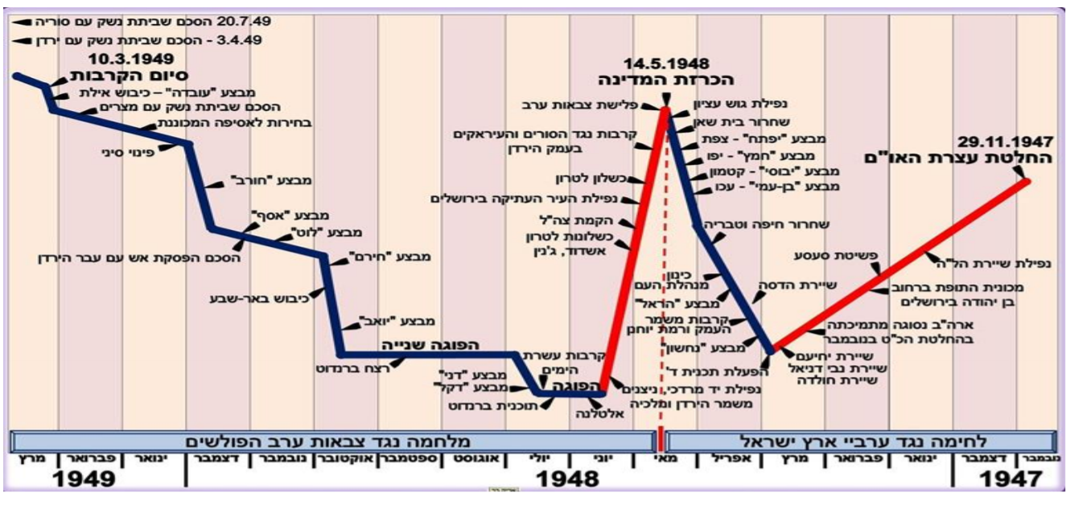

אירועים שלמדנו בכתה ובסיכומים -

שלב א- שיירת יחיעם

שלב ב- מבצע נחשון- קרב דיר יאסין

שלב ג- כיבוש יד מרדכי על ידי מצרים

שלב ד- מבצע דני , מבצע עובדה